Новинка от Nemiroff – водка особая Кедровая

Компания Nemiroff презентует новинку! В мае 2012 года продуктовый портфель международного бренда Nemiroff дополнила вкусовая водка «Nemiroff Кедровая». Особенность напитка – в авторской рецептуре, которая основывается на использовании отборных сортов кедрового ореха, традиций и многолетнего опыта технологов Nemiroff.

Основные характеристики «Nemiroff Кедровая»:
- мягкий вкус;
- тонкое послевкусие кедровых орехов;
- легкий аромат;
- содержание множества полезных натуральных микроэлементов.

«Nemiroff Кедровая» – напиток для тех, кто уважает качество и традиции. Достоинства водки на кедровых орехах ценятся в мире с давних времен. Легенды гласят, что еще во времена римских легионеров, воины носили при себе кедровые орехи и использовали их как целебное средство в самых разных ситуациях. Сегодня Украинская водочная компания Nemiroff разработала новую рецептуру напитка, учитывая потребительские предпочтения и тренды современности. Соединив в необходимых пропорциях высококачественные ингредиенты: спирт «Люкс», артезианскую воду и натуральный экстракт кедровых орехов, производитель получил мягкую водку с приятным, неповторимым послевкусием. Рецептура и специальная технология производства водки позволяет сохранить знаменитые уникальные свойства кедровых орехов.  Напиток представлен в штофной линейке. Узнаваемая прямоугольная форма бутылки с выгравированной надписью Nemiroff, этикетка с золотым тиснением и изображением кедровых шишек, подчеркивают оригинальность продукта, выгодно выделяют водку на полках магазинов. Украинскому потребителю представлена бутылка объемом 0,5 л, рекомендованная стоимость которой составляет 32 грн. В ближайшем будущем в продаже появится «Nemiroff Кедровая» в бутылках объемом 0,7 л.  Производитель позаботился о защите от подделок. В первую очередь рекомендуется обратить внимание на внешний вид самого продукта. Напиток должен быть идеально прозрачным, без примесей и осадка. На колпачке и на горлышке бутылки лазером выгравированы дата и время розлива. При условии, что все строчки цифр располагаются четко одна над другой, а их значения совпадают, покупатель может быть уверен в том, что он приобретает оригинальный продукт. Стереть такую надпись невозможно, что полностью исключает возможность повторного использования тары. Кроме того, напиток защищен фирменным колпачком, разработанным специально для компании Nemiroff. При первом открытии бутылки под его верхней частью появляется красное кольцо, спрятать которое уже невозможно. | 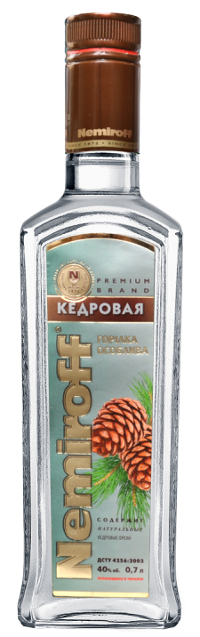

«Когда речь идет о напитках Nemiroff, потребитель всегда уверен в высоком и стабильном качестве, которое обеспечивают лучшие и наиболее опытные технологи Nemiroff. Компания чрезвычайно гордится этим. Как и все напитки международного бренда, «Nemiroff Кедровая» - оригинальная авторская разработка. Уверен, она придется по вкусу ценителям качества. Этот напиток идеально подходит для уверенных в себе, состоявшихся людей, занимающих активную позицию и ценящим яркий вкус жизни», - представляет напиток директор компании Nemiroff Vodka Limited Александр Глусь.

Напомним, что с началом производства «Nemiroff Кедровая» продуктовый пакет бренда расширился до 29 позиций. Годом ранее, в мае 2011 года УВК Nemiroff представила рынку первую эко-водку премиального класса – Distinсt. А в феврале этого года - лимитированную серию водки в оригинальной сувенирной бутылке Nemiroff Goal. Nemiroff Distinсt за столь короткое время был по достоинству оценен на международных отраслевых конкурсах и получил наивысшую награду, «Двойное Золото», на San Francisco World Spirits Competition (США), который входит в ТОП-10 наиболее значимых отраслевых конкурсов в мире. А также высокую оценку и статус Excellent, Highly Recommended («Превосходно, настоятельно рекомендован») на конкурсе The Ultimate Beverage Challenge (США).

*****
СПРАВКА
Nemiroff Холдинг – Nemiroff Холдинг – один из крупнейших мировых производителей алкоголя. Продукция международного бренда поставляется в 72 страны мира.
Производственные мощности компании: 2 ликероводочных завода расположены в городе Немиров (Винницкая область, Украина). Розлив продукции в России осуществляется на мощностях ОАО «Ликероводочный завод «Ярославский» (входит во ФГУП «Росспиртпром»). В октябре 2010 года международный бренд Nemiroff начал розлив продукции в Республике Беларусь на мощностях Республиканского унитарного предприятия «Минск Кристалл» (входит в структуру концерна «Белгоспищепром»).
В структуру холдинга входят Управляющая компания Nemiroff, Украинская водочная компания Nemіroff, Дочернее предприятие (ДП) «Алко Инвест», Торговое представительство Nemіroff в России и Торговое представительство Nemіroff в Польше, а также Nemiroff International со штаб-квартирой в Будапеште (Венгрия).
Ассортиментный портфель продуктов под международным брендом Nemіroff насчитывает 29 позиций. Основные торговые марки – «Украинская медовая с перцем», Nemiroff «Оригинальный», «Украинская березовая особая», Nemiroff Premium и Nemiroff LEX.

